सहकार महर्षी भाऊसाहेब संतुजी थोरात महाविद्यालय, संगमनेर
आय.क्यु.ए.सी. अंतर्गत
इतिहास विभाग
आयोजित राष्ट्रपिता महात्मा गांधी व लालबहाद्दूर शास्त्री जयंती अहवाल
मंगळवार, दि. ०३/१०/२०२३

आजचा दिवस भारताच्या दृष्टीने सर्वात महत्त्वाचा दिवस आहे. कारण आजच्या दिवशी देशातल्या दोन प्रमुख महामानवांचा जन्म झाला होता. 2 ऑक्टोबर 1869 रोजी राष्ट्रपिता महात्मा गांधींचा जन्म झाला होता. तर याच दिवशी 1904 रोजी भारताचे माजी पंतप्रधान लाल बहादूर शास्त्री यांचाही जन्म झाला होता. महात्मा गांधींच्या विचाराने देशाला स्वातंत्र्य मिळालं तर लाल बहादूर शास्त्री यांचा साधेपणा आणि विनम्रता यामुळे लोकांच्या मनात त्यांनी आपले स्थान निर्माण केले. गांधी हे सत्य आणि अहिंसेचे पुरस्कर्ते होते. त्यांनी जगाला अहिंसेचा मंत्र दिला. या अहिंसेच्याच बळावर भारताला स्वातंत्र्य दिले. असे अहिंसेचे पुरस्कर्ते राष्ट्रपिता महात्मा गांधी व माजी पंतप्रधान स्व. लालबहादूर शास्री यांची संयुक्त जयंतीच्या निमित्ताने प्रो.डॉ. टी.बी. राजदेव बोलत होते.
सहकार महर्षी भाऊसाहेब संतूजी थोरात महाविद्यालयातील इतिहास विभाग व हिंदी विभागाच्या वतीने राष्ट्रपिता महात्मा गांधी आणि लालबहादूर शास्त्री यांची जयंती मोठय़ा उत्साहात साजरी करण्यात आली. इतिहास व हिंदी विभागाच्या वतीने गांधीजींच्या प्रतिमेस इतिहास विभाग प्रमुख प्रो.डॉ. टी.बी. राजदेव व हिंदी विभाग प्रमुख प्रा. एम.आर. सातपुते यांच्या हस्ते पुष्पहार अर्पण करून अभिवादन करण्यात आले. या प्रसंगी हिंदी विभाग प्रमुख प्रा. एम.आर. सातपुते, डॉ. स्वाती ठुबे, तसेच प्रा. वैशाली शिंदे यांनी देखील विद्यार्थ्यांना मार्गदर्शन केले.
या कार्यक्रमाचे प्रास्ताविक प्रा. श्रीकांत डापसे यांनी तर सूत्रसंचालन प्रा. स्नेहल थिटमे यांनी केले. इतिहास व हिंदी विभागातील विद्यार्थी मोठ्या संख्येने या कार्यक्रमासाठी उपस्थित होते.

Sahakar Maharshi Bhausaheb Santuji Thorat College, Sangamner
I.Q.A.C. &
Department of History Organized
Father of the Nation Mahatma Gandhi and Lal Bahadur Shastri Jayanti Report
Tuesday, 03/10/2023

Today is the most important day for India. Because on this day, two prominent great men of the country were born. Mahatma Gandhi was born on 2 October 1869. Former Prime Minister of India Lal Bahadur Shastri was also born on this day in 1904. Mahatma Gandhi's thought gave freedom to the country, while Lal Bahadur Shastri's simplicity and modesty created his place in the hearts of the people. Gandhi was an advocate of truth and non-violence. He gave the mantra of non-violence to the world. Independence was given to India on the strength of this non-violence. Such advocates of non-violence, Father of the Nation Mahatma Gandhi and former Prime Minister himself. On the occasion of the joint birth anniversary of Lal Bahadur Shasri, Prof. Dr. T.B. Rajdev was speaking.

The birth anniversary of Father of the Nation Mahatma Gandhi and Lal Bahadur Shastri was celebrated with great enthusiasm on behalf of History Department and Hindi Department of Sahakar Maharishi Bhausaheb Santuji Thorat College. On behalf of the Department of History and Hindi, Gandhiji's image was presented by the Head of the Department of History, Prof. Dr. T.B. Rajdev and Head of Hindi Department Prof. M.R. Satpute greeted by offering floral wreath. On this occasion, Head of Hindi Department Prof. M.R. Satpute, Dr. Swati Thube, as well as Prof. Vaishali Shinde also guided the students.
Introductory Prof. Srikanth Dapse expressed. Anchoring was done by Prof. Snehal Thitme. A large number of students from History and Hindi departments attended the event.

Sahakar Maharshi Bhausaheb Santuji Thorat College, Sangamner
I.Q.A.C. &
Department of History Organized
Father of the Nation Mahatma Gandhi and Lal Bahadur Shastri Jayanti
Tuesday, 03/10/2023
Photo
Shrikant Dapse Sir while introducing the program Image worship

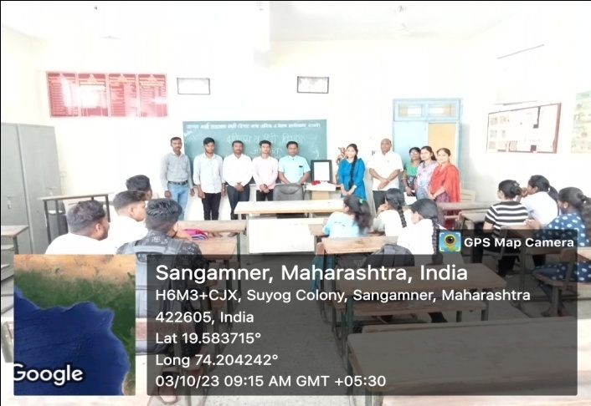
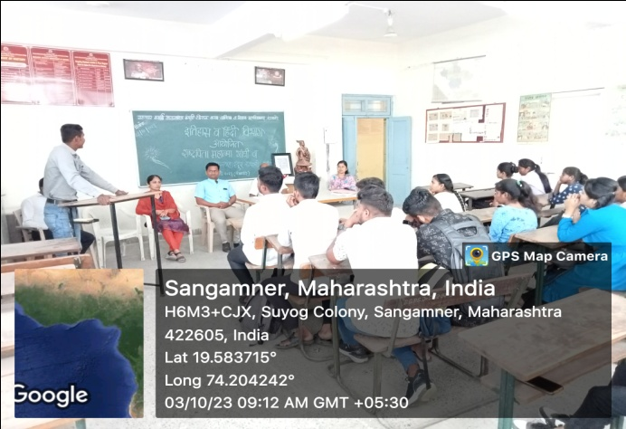

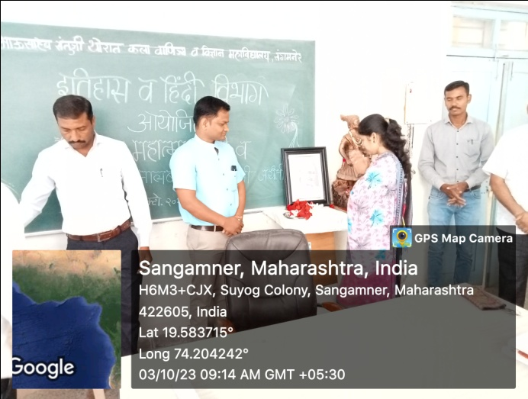
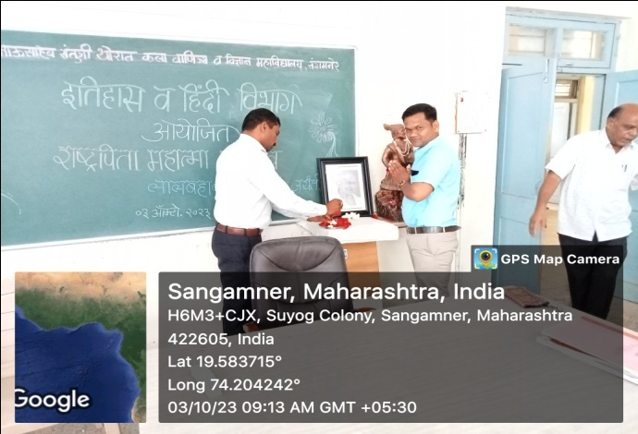

While guiding the students Prof.Dr. Rajdev Sir and Prof. Vaishali Shinde Madam
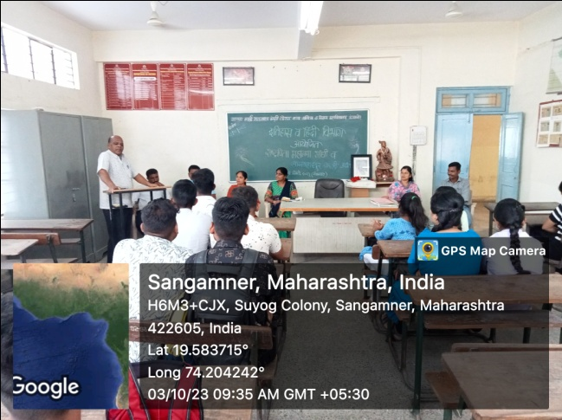
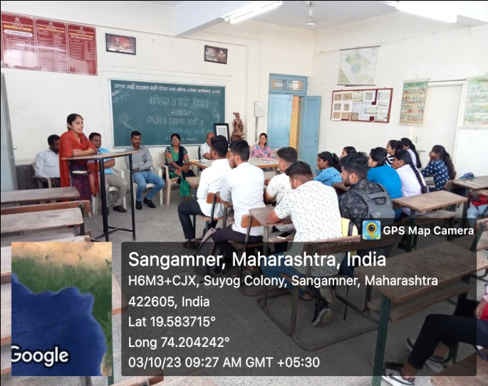

While guiding the students Prof.Minesh Satpute and Prof. Dr. Swati Thube Madam
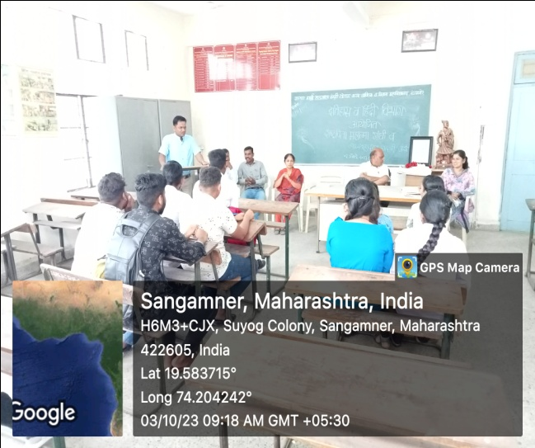
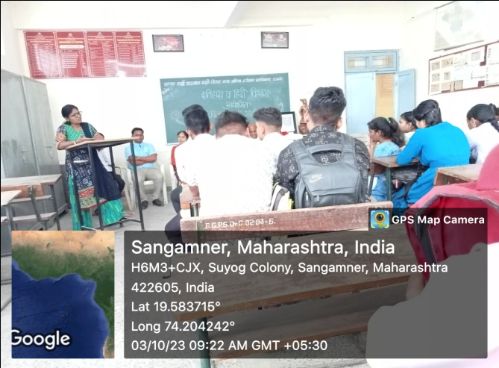

Facilitating the program and expressing thanks to Prof. Snehal Thitame

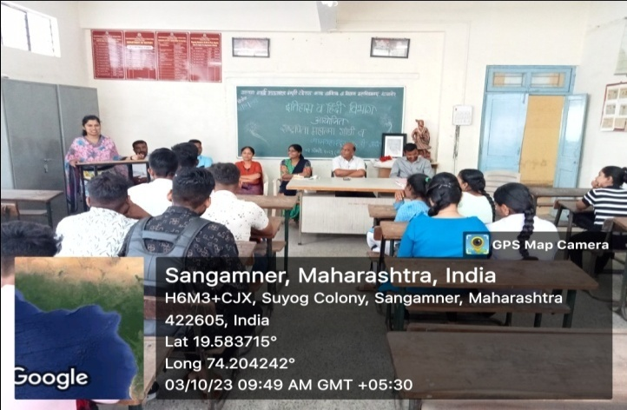

Program Outcomes

- The principle of truth and non-violence was inculcated in the students.
- Students were inspired to put the principle of Satya, Ahinsa into action.
- Patriotism and respect for great men developed among the students.
- Impressed the importance of agriculture among the students.
- Organizational skills and planning skills increased among the students.
- The students got to know the great people who have played a role in making history.

